**A VOS AGENDAS**

**02/12/2024 : Préparation Groupe Ste Thérèse à 19h30 au 21 rue des Œillets- Lille**

**03/12/2024 :** **Rencontre liturgique à 15h au 21 rue des Œillets – Lille**

**11/12/2024 : Rencontre liturgique à 18h au 21 rue des Œillets - Lille**

**12/12/2024 : Préparation mariage à 20h au 25 rue des Glycines - Lille**

**16/12/2024 : Rencontre liturgique à 14h au 21, rue des Œillets- Lille**

**20/12/2024 : Rencontre MCR à 15h au 21 rue des Œillets – Lille**

**05/09/2024 à 20h au 21, rue des Œillets- Lille :** **Rencontre baptême**

**16/09/2024 à 9h30 : Rencontre réconciliation au 27 rue des Glycines - Lille**

**pour**

1-

Quelques nouvelles d'ESPERE

Depuis les conditions hivernales, chaque mercredi am nous sommes accueillis dans une salle de la communauté des pères Salesiens de Lille sud , qui est peu éloignée du camp bidonville de Ronchin et qui nous permet d' aller chercher les enfants en voiture pour pouvoir venir y jouer au chaud .

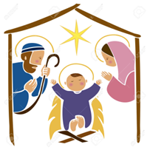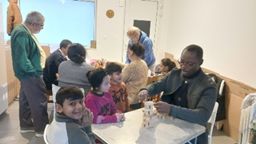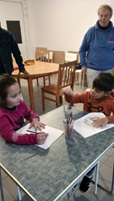

**Informations Paroissiales**

**Les funérailles qui ont été célébrées dans notre Paroisse au CIM :**

**08/11/2024 : DECROO Jean Claude**

**08/11/2024 : MONCHEAUX Ginette**

**26/11/2024 : BOURDON Gabrielle**

**:**

**:///**

**Veillée de Noël**

**Mardi 24 décembre**

**à 21h au CIM suivi de la messe,**

**à l’issue chocolat chaud.**

***Mercredi 1er Janvier***

***Messe à 10h30 au***

***Cœur Immaculé de Marie***